Catéchèse  Cycle I-II | L’Évangile  en images

7ème série : histoire de Zachée
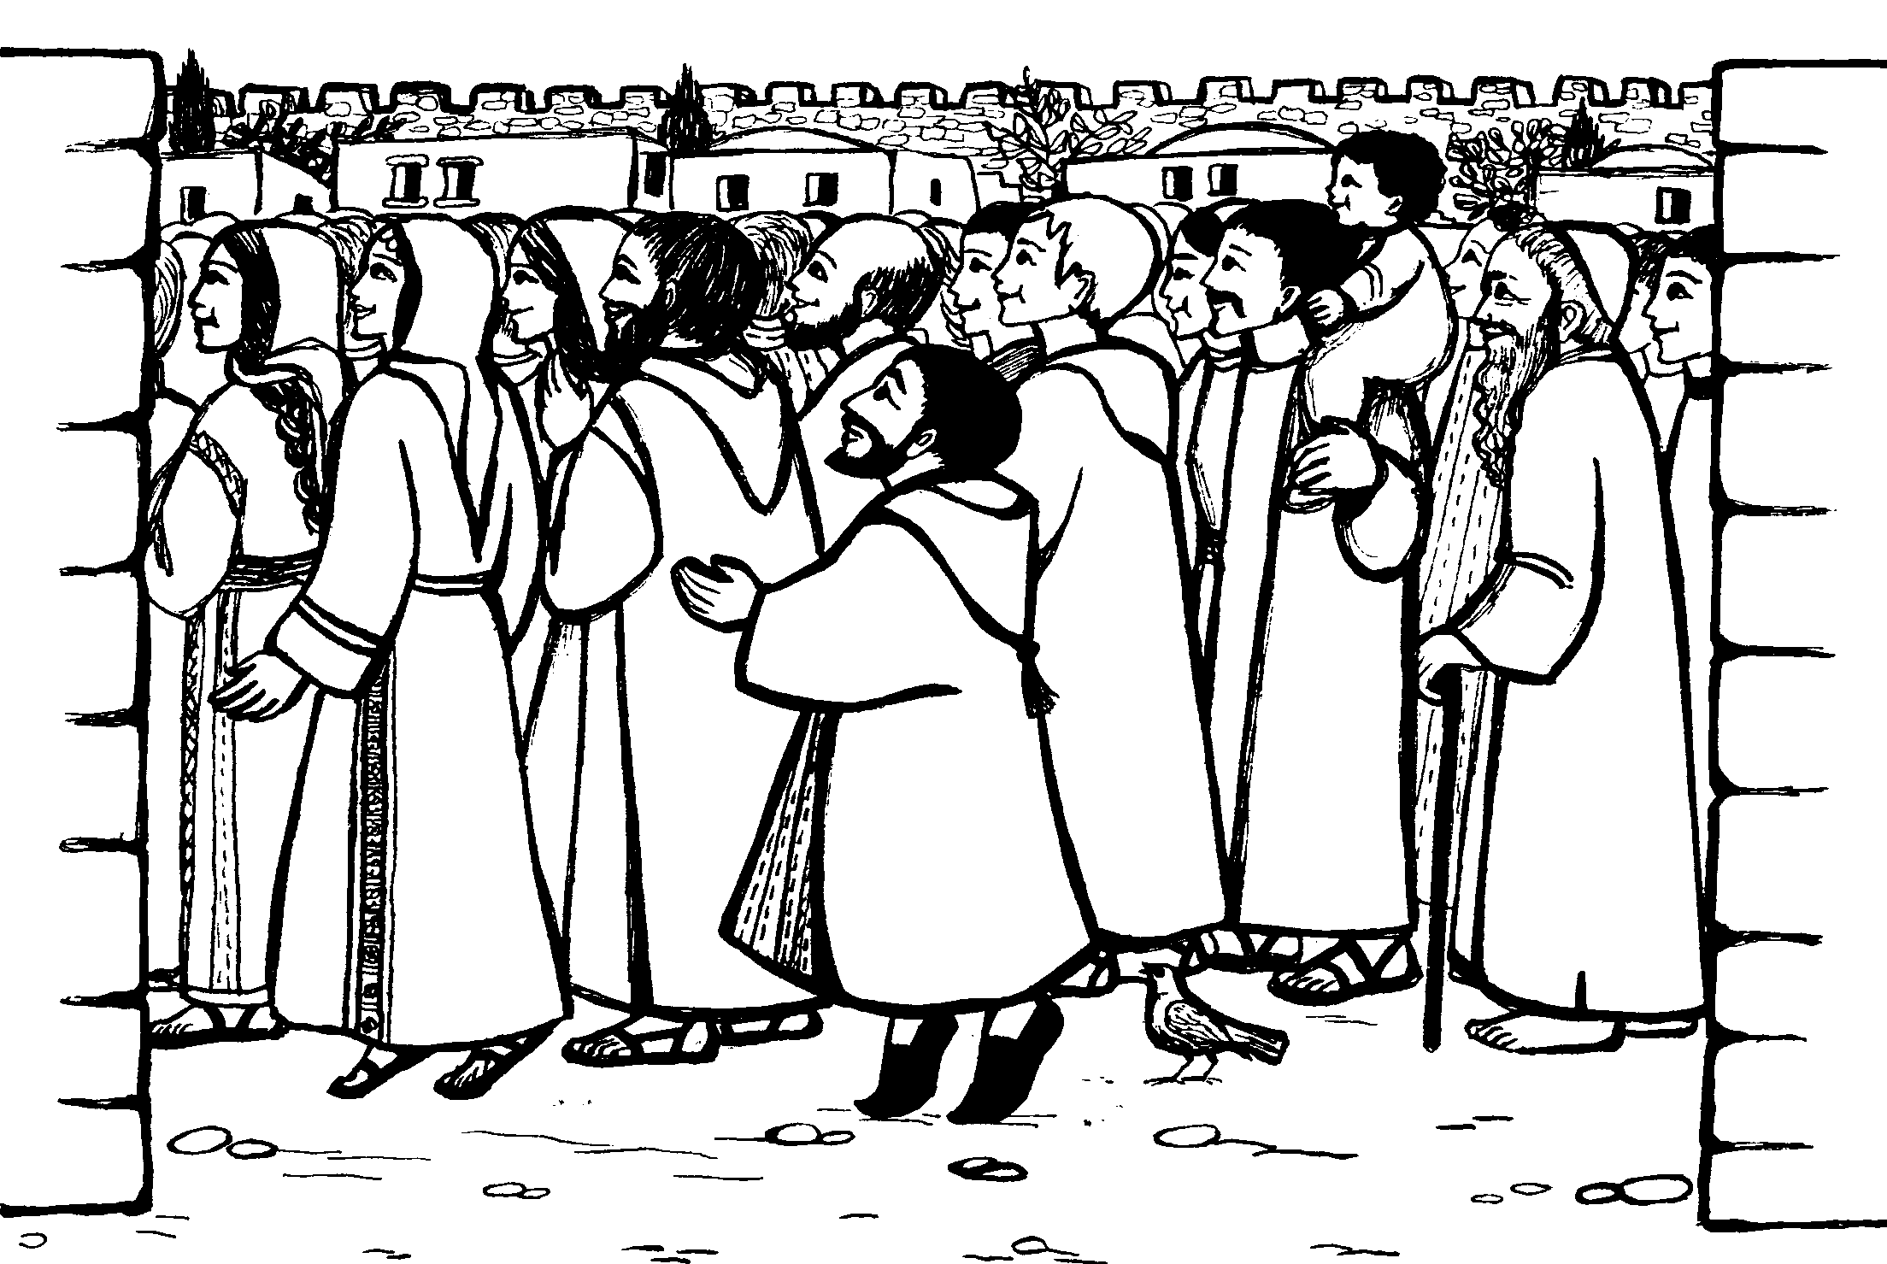

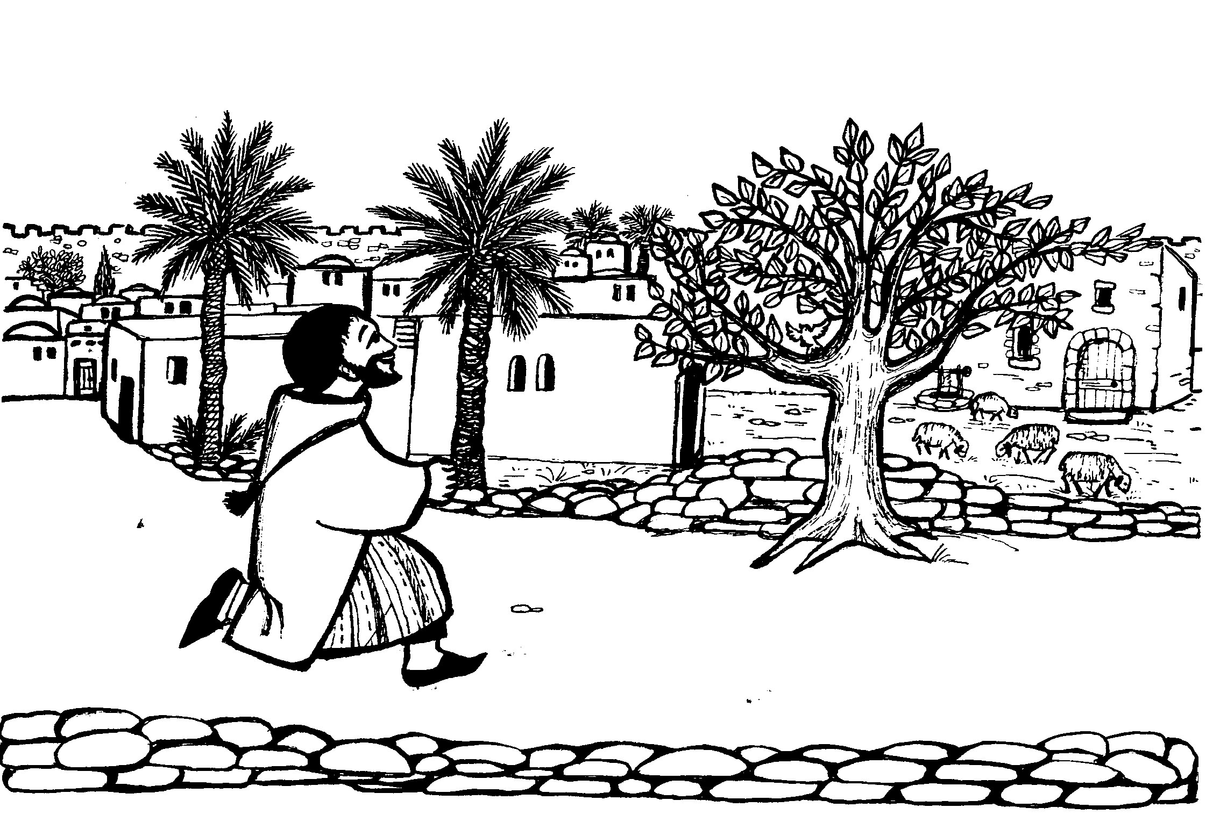

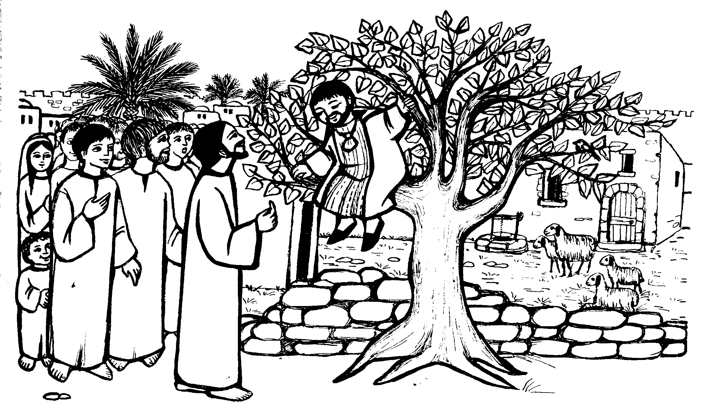

Évangile selon saint LUC (19, 1-10)

1. Jésus traversait la ville de JÉRICHO.
Or il y avait un homme appelé Zachée ;
il était le chef des collecteurs d’impôts,
et c’était quelqu’un de riche.

2. Il cherchait à voir qui était Jésus,
mais il n’y arrivait pas car il était petit
et il y avait une grande foule,

3.Il courut donc en avant,
et il grimpa sur un arbre,
un sycomore,
pour voir Jésus qui devait
passer par là.

4. Arrivé à cet endroit,
Jésus leva les yeux et il l’appela :
« Zachée ! descends vite !
aujourd’hui il faut que j’aille
demeurer chez toi !”

5. Vite, il descendit de l’arbre
et il reçut Jésus avec joie
dans sa maison.

6. Mais, en voyant cela,
les gens disaient :
«Ce n’est pas bien !
Jésus est allé chez un pécheur !”

7. Mais Zachée, s’avança et dit au Seigneur :
« Voilà, Seigneur :
je vais donner aux pauvres
la moitié de mes biens ;
et si j’ai fait du tort à quelqu’un,
je vais lui rendre 4 fois plus ! »

8. Alors Jésus dit à son sujet :
« Aujourd’hui, le salut est arrivé
pour cette maison ;
car lui aussi est un fils d’Abraham.
En effet, le Fils de l’homme
est venu chercher
et sauver ce qui était perdu. »

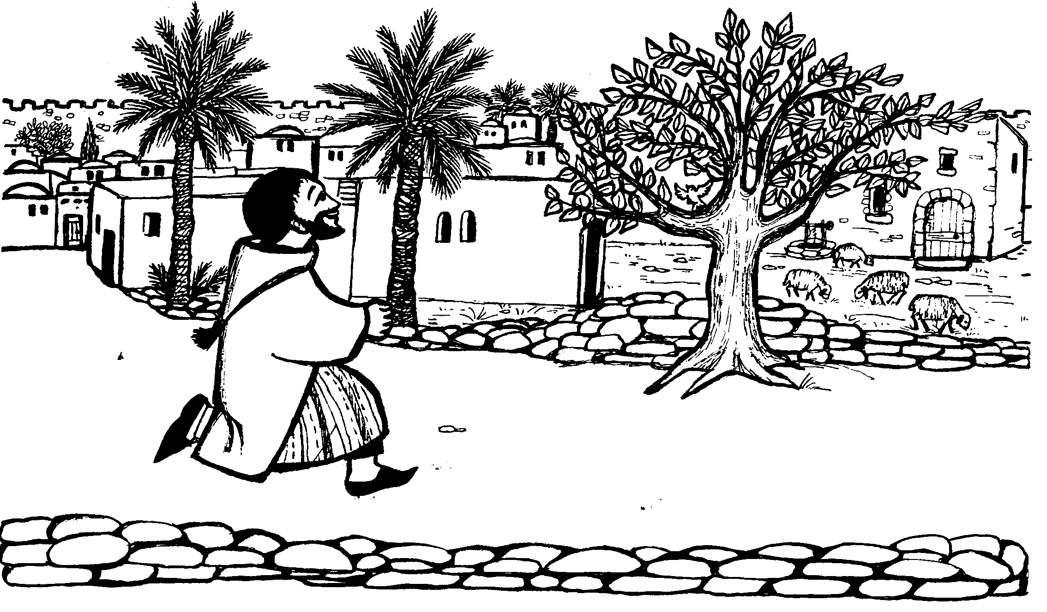

Zachée ! Descends !
Je veux aller dans ta maison !

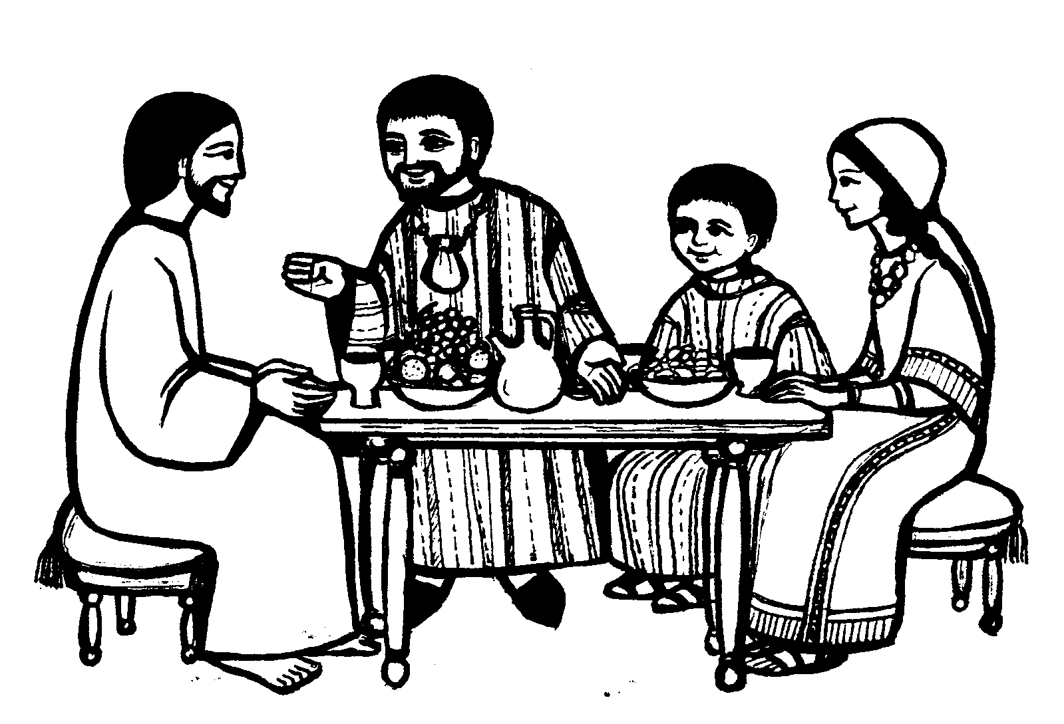
Jésus, je suis content ! J’étais un voleur ; mais je vais rendre ce
que j’ai volé. Et je vais donner la moitié de mes biens aux pauvres !

Ton cœur
est
devenu
bon !

